全纳车网的网站功能
全纳车网是一个主要做二手车的网站。他的界面功能有买卖二手车，车型对比，租车和修车等。网站规模很小，所以不用做很长的报告。
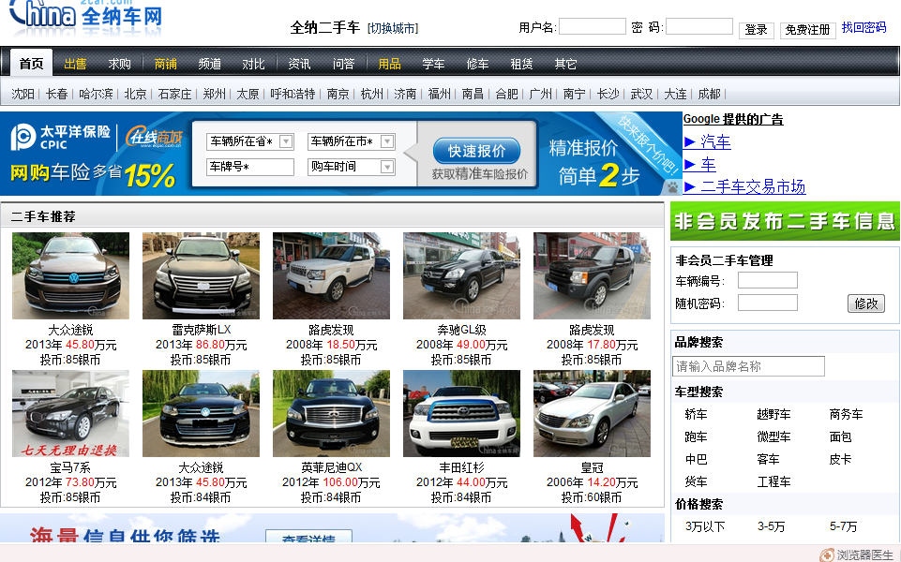
全纳车网有付款模式进行个人车辆推荐。
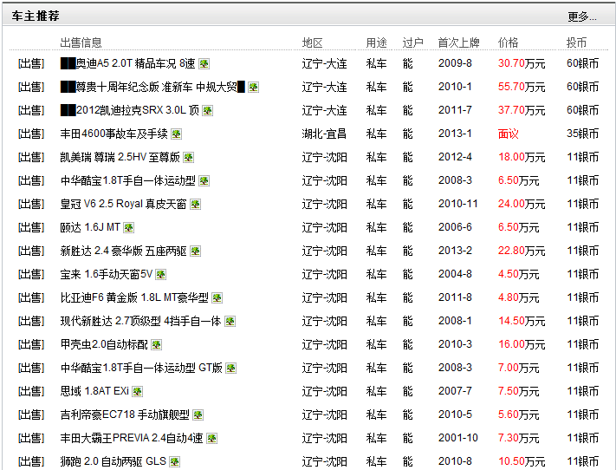
全纳车网在页面最下方才有二手车的站内搜索服务。
